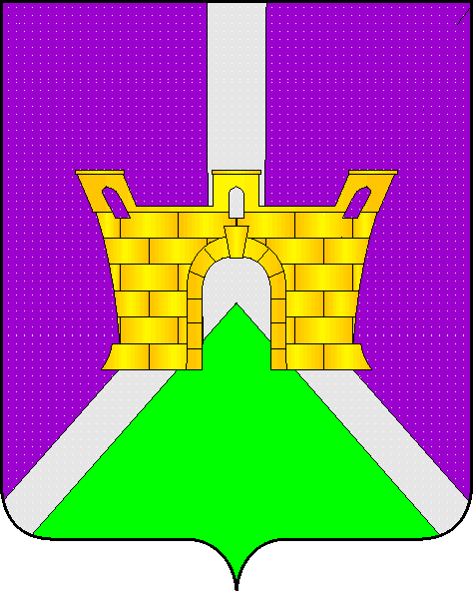

АДМИНИСТРАЦИЯ МУНИЦИПАЛЬНОГО ОБРАЗОВАНИЯ
УСТЬ-ЛАБИНСКИЙ РАЙОН
Р А С П О Р Я Ж Е Н И Е

от 24.05.2024 № 165-р

город Усть-Лабинск

Об определении уполномоченного органа и должностных лиц, ответственных за работу по профилактике коррупционных и иных правонарушений в администрации муниципального образования Усть-Лабинский район

В целях реализации положений Федерального закона
от 25 декабря 2008 г. № 273-ФЗ «О противодействии коррупции», руководствуясь статьями 7, 15 Федерального закона от 6 октября 2003 г.
№ 131-ФЗ «Об общих принципах организации местного самоуправления
в Российской Федерации»:
1. Определить уполномоченным органом, ответственным за работу
по профилактике коррупционных и иных правонарушений в администрации муниципального образования Усть-Лабинский район отдел по кадровым вопросам администрации муниципального образования Усть-Лабинский район.
2. Признать утратившими силу:
распоряжение администрации муниципального образования
Усть-Лабинский район от 30 января 2023 г. № 25-р «Об определении уполномоченного органа и должностных лиц, ответственных за работу
по профилактике коррупционных и иных правонарушений в администрации муниципального образования Усть-Лабинский район».
3. Контроль за выполнением настоящего распоряжения возложить на заместителя главы муниципального образования Усть-Лабинский район Титаренко А.Г.
4. Настоящее распоряжение вступает в силу со дня его подписания.

Глава муниципального образования  Усть-Лабинский район | С.А. Гайнюченко

